ГОСУДАРСТВЕННОЕ БЮДЖЕТНОЕ ОБРАЗОВАТЕЛЬНОЕ УЧРЕЖДЕНИЕ
ДОПОЛНИТЕЛЬНОГО ОБРАЗОВАНИЯ ДЕТЕЙ
САНКТ-ПЕТЕРБУРГСКИЙ ЦЕНТР ДЕТСКОГО И ЮНОШЕСКОГО ТЕХНИЧЕСКОГО ТВОРЧЕСТВА

Спортивно-технический отдел

КОНСПЕКТ ЗАНЯТИЯ
Упражнение «Змейка»
с использованием автотренажера FORVARD V-324A (P) 3D Инструктор 2.0.
К образовательной программе «Школьник-дорога-автомобиль»
3 год обучения, раздел Y. Транспортное средство передвижения. Автомобиль.
Тема: Выполнение заданий на автотренажере FORVARD V-324A (P) 3D (инструктор).

Возрастной состав обучающихся: 7-11 лет

Педагог дополнительного образования:
Славная Алина Яковлевна

Санкт-Петербург
2014
Тема занятия: Упражнение «Змейка». Выполнение заданий на автотренажере FORVARD V-324A (P) 3D (инструктор).
Цель: Отработка навыков первоначального вождения автомобиля на автоматизированном автодроме.
Задачи:
- Получение теоретических основ выполнения техники упражнения.
- Отработка полученных знаний в режиме виртуального движения.
- Закрепление знаний об основных приемах управления автомобилем.
- Развитие внимания и умения следить за обстановкой.
- Развитие умения анализировать и исправлять собственные ошибки.
Материалы:
1. Автотренажер FORVARD V10-324А(Р) 3D ИНСТРУКТОР 2.0 (Модуль «Вождение». Блок 1. Основные задания. Задание № 7«Змейка».) – 8 штук.
2. Интерактивная доска с программой 3D ИНСТРУКТОР 2.0 (модуль «Учебное видео», блок «12 упражнений на автоматизированном автодроме». Упражнение №5 «Змейка».
Форма проведения: Практическое занятие (вождения автомобиля на автоматизированном автодроме) с элементами теоретического (комментарии выполнения в соответствии материалами модуля «Учебное видео», блок «12 упражнений на автоматизированном автодроме»).
Планируемый результат: закрепление полученных навыков вождения с помощью автотренажеров.
Занятие рассчитано на 2 академических часа с перерывом 10 мин.
Ход занятия:
- Вводная часть.
Педагог: Приветствует обучающихся и объявляет тему занятия:
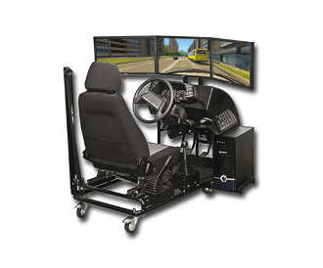
Тема сегодняшнего занятия – Упражнение «Змейка». Выполнение заданий на автотренажере FORVARD V-324A (P) 3D (инструктор).
Сегодня мы с вами продолжим закреплять полученные в ходе предыдущих занятий знания основ практического вождения автомобиля и навыки управления транспортным средством на автодроме, отработаем новые навыки – выполнение достаточно сложного упражнения «Змейка», научимся следить за расположением дорожных ориентиров, анализировать и стараться исправить собственные ошибки, продолжим работу с интерактивной доской. Интерактивная доска послужит средством получения теоретических основ вождения. С ее помощью мы посмотрим видеоролик по выполнению упражнения «Змейка» на автоматизированном автодроме, познакомимся с техникой выполнения этого упражнения.
Занятие будет состоять из 2 этапов.
На первом этапе занятия мы просмотрим с помощью интерактивной доски тактику и технику выполнения упражнения «Змейка» на автоматизированном автодроме: Модуль «Учебное видео». Блок «12 упражнений на автоматизированном автодроме. Упражнение №5.
На втором этапе мы перейдем к выполнению этого упражнения на автотренажере: Экран «Вождение». Блок 1. Основные задания. Задание № «Змейка».
Упражнение выполняем парами по 2 человека, сменяя друг друга.
По результатам работы каждого подводятся итоги: по каждому сеансу на автотренажере проводится статистика - информация, которая сохраняется отдельно для каждого профиля пользователя. Отражается допущенное нарушение, время нарушения от начала сеанса, штрафы. Начисление баллов за нарушение ПДД в статистике составляется по каждому обучающемуся.
- Основная часть.
Педагог: Приступим к первому этапу нашего занятия. Прежде, чем перейти к получению практических навыков выполнения упражнения «Змейка», давайте просмотрим основные правила и технику этого упражнения. Для этого обратимся к материалам интерактивной доски Модуль «Учебное видео».
1 этап: Техника выполнения упражнения «Змейка» на автоматизированном автодроме: Интерактивная доска. Модуль «Учебное видео». Блок «12 упражнений на автоматизированном автодроме. Упражнение №5.
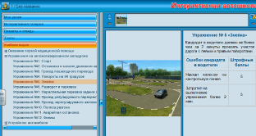
Педагог: Включаем интерактивную доску с программой 3D ИНСТРУКТОР 2.0 и открываем Модуль «Учебное видео». Блок «12 упражнений на автоматизированном автодроме. Упражнение №5.
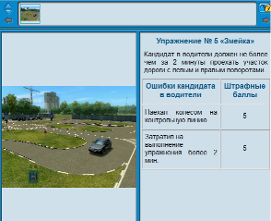
Педагог входит в систему, комментируя свои действия: «Включаю питание устройств, проектор и компьютер, вхожу в систему, выбираю пользователя, ввожу пароль, нажимаю кнопку «Войти». Открывается окно со списком уроков, где выбираю дальнейшее действие для работы.
Педагог выбирает модуль «Учебное видео», который содержит видеоролики, наглядно демонстрирующие выполнение 12 упражнений на автоматизированном автодроме. Каждый ролик сопровождается звуковыми и текстовыми комментариями. К каждому ролику прилагается таблица, отмечающая ошибки кандидата в водители, и штрафные баллы. Для просмотра и обсуждения предлагаются следующие задания:
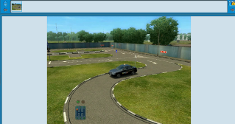
- старт
- остановка и начало движения на подъеме
- проезд пешеходного перехода
- повороты на 90 градусов
- «змейка»
- разворот и парковка
- параллельная парковка задним ходом
- проезд регулируемого перекрестка
- проезд нерегулируемого железнодорожного переезда
- полоса разгона
- аварийная остановка
- финиш
Мы с вами разберем упражнение №5 «Змейка». Внимательно посмотрите ролик и прослушайте звуковые комментарии.
Задание: Кандидат в водители должен не более, чем за 2 минуты проехать участок дороги с левыми и правыми поворотами.
Обучающиеся просматривают ролики, прослушивают комментарии и задают вопросы педагогу. После обсуждения материала педагог выводит текстовые комментарии на доску, закрепляя полученный материал.
Таблица штрафов: При наезде колесом на контрольную линию, начисляется 5 штрафных баллов. Если на выполнение упражнения затрачено более 5 минут – 5 штрафных баллов.
После просмотра и разбора видеоролика, педагог просит детей занять места на автотренажерах.
2 этап: Выполнение задания на автотренажерах. Экран «Вождение». Блок 1. Основные задания. Задание № 7 «Змейка».
Педагог: После того, как мы с вами просмотрели и послушали материал по технике выполнения упражнения, давайте приступим непосредственно к отработке навыков практического выполнения упражнения «Змейка». Переходим ко второму этапу нашего занятия.
Обучающиеся занимают свои места за тренажерами.
Задание на вождение.
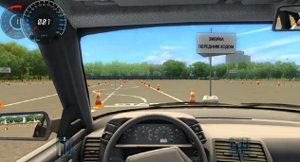
Я напомню вам, что органы управления и контрольно-измерительные приборы тренажера заимствованы с реального автомобиля ВАЗ 2110 (для модели 324А) и автомобиля ВАЗ 2170 Приора (для модели 324Р). Включите автотренажеры, выберите свой профиль и выйдите в экран «Вождение». Экран «Вождение» включает в себя следующие блоки:
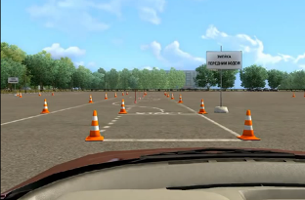
1. Основные задания.
2. Дополнительные задания.
3. Режим свободного вождения.
4. Выбор автомобиля.
5. Выбор территории.
6. Время суток и погода.
7. Выбор трафика.
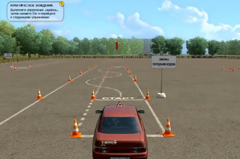
В качестве места, в котором происходит обучение, специально для учебного симулятора была создана модель Виртуального Города (Virtual City). Программа включает в себя несколько территорий для вождения. Для выбора территории вождения курсором мыши нажимаем кнопку «Выбрать». Откроется список из 10-ти учебных заданий. Каждое задание позволяет изучить и отработать отдельный блок материала. При выборе задания в правой части экрана дается его краткое описание. Для выполнения задания необходимо внимательно просмотреть видеоролик и повторить действия, показанные в нем.
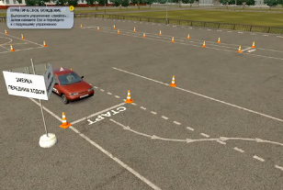
В обычном режиме задание выполняется до конца вне зависимости от количества набранных штрафных баллов. Количество набранных штрафных баллов и их максимально допустимое количество показывается после окончания каждого упражнения.
При выборе задания становится доступен режим экзамена. В этом режиме задание выполняется до получения максимально возможного количества штрафных баллов.
Сегодня мы отработаем упражнение в режиме «Обучение», а в дальнейшем, закрепив его, перейдем к режиму «Экзамен».
Выбираем блок «Основные задания».
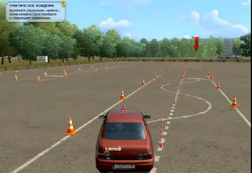
В блоке «Основные задания» выберите задание № 7 Упражнение «Змейка» на автоматизированном автодроме.
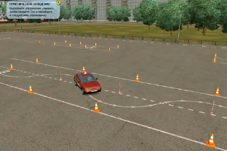
Автодром – площадка для учебной езды, место для отработки базовых элементов вождения. Для этого в локации присутствуют два автодрома стандартный и автоматизированный, а также упражнение «змейка». Отдельно расположенная «змейка» предназначена для отработки поворотов и представляет собой замкнутую трассу с большим количеством поворотов в различных направлениях и под разными углами. На обычном автодроме отрабатываются зоны «змейка» с проездом передним и задним ходом. Все зоны обозначены указателями.
Автоматизированный автодром полностью соответствует реальному автодрому.
Перед началом выполнения задания отрабатываем следующие действия: Посадка в транспортное средство. Регулировка сидения, пристегивание ремнем безопасности. Пуск двигателя, подача предупредительного сигнала. Включение первой передачи.
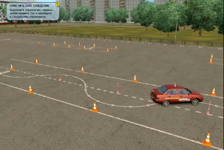
Задание 7. На автодроме проверяются: движение по «змейке» передним ходом; въезд в габаритный дворик, разворот в нем с применением заднего хода и выезд передним ходом; постановка на габаритную стоянку и в «бокс» задним ходом; преодоление габаритного тоннеля передним и задним ходом из положения с предварительным поворотом направо (налево); начало движения на подъеме; разгон и торможение с остановкой у стоп-линии.
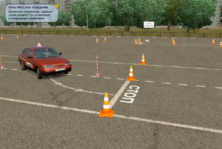
Просмотрев весь видеоролик, приступаем к выполнению той части задания, которая касается движения по «змейке» передним ходом.
Педагог: Количество набранных штрафных баллов показывается после окончания упражнения и фиксируются в вашем профиле.
Обучающиеся внимательно просматривают видеоролик и прослушивают правила выполнения упражнения.
Текст: Упражнение змейка. Начните движение. Остановитесь возле линии старта не пересекая ее бампером. Поставьте автомобиль на ручной тормоз. Включите нейтральную передачу. Включите 1 передачу. Снимите автомобиль с ручника начните движение. Во время движения отпустите педаль сцепления только частично. Наберите небольшую скорость и тут же выжмете педаль в пол, продолжая движение по инерции, как бы подтолкнув автомобиль сцеплением. Поставьте автомобиль на стояночный тормоз, включите нейтральную передачу.
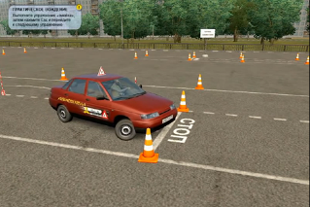
Педагог: Теперь вы просмотрели и прослушали видеоролик и готовы приступить к непосредственному выполнению задания.
Обучающиеся: выполняют задание.
Педагог, в процессе выполнения задания, подсказывает обучающимся, как правильнее и точнее выполнить это упражнение.
Техника выполнения упражнения:
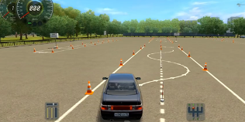
Начинаем движение. Внимательно следим за обстановкой по бокам и впереди. Мы видим столбик справа – он должен оказаться наравне с задним колесом, или чуть не доезжая до правого колеса. Как только он окажется справа можно повернуть вправо «до упора», чтоб оказаться с правой стороны. Продолжая движение, смотрим в правые окна, чтоб столбик оказался справа – на уровне правой двери (в середине). Теперь полностью поворачиваем руль вправо. Двигаемся аналогично, постоянно следя за столбиком справа – слева.
По окончании выполнения задания пары меняются местами.
Педагог: Прежде, чем следующие обучающиеся выполнят задание, давайте немного разомнемся.
Физразминка: задание на координацию движения. Выполняется одновременно всеми обучающимися.
Педагог: Для разминки и снятия напряжения выполняем следующее упражнение.
Прыжки «ноги в стороны, ноги вместе» одновременно с «движениями рук: поочередно левая и правая рука на пояс, на плечо, на затылок, вверх». Затем не останавливаясь продолжаем это же упражнение в обратном порядке: прыжки «ноги в стороны, ноги вместе» одновременно с «движениями рук: поочередно левая и правая рука на затылок, на пояс, вниз.
Обучающиеся: выполняют упражнение.
После 10 минутного перерыва продолжают выполнение задания.
- Анализ ошибок при вождении.
Педагог обсуждает с обучающимися ошибки, допущенные во время выполнения упражнения..
- Итог занятия.
Педагог: Сегодня вы научились первоначальным навыкам выполнения непростого упражнения «Змейка», пока в виртуальном режиме автоматизированного автодрома, закрепили знания об основных приемах управления автомобилем, научились следить за обстановкой и анализировать свои ошибки. В дальнейшем, когда вы перейдете на более высокий уровень - образовательную программу «Школа юных автомобилистов» практическое вождение будет уже производится в реальности – на закрытой площадке, с инструктором, на учебном автомобиле. Но это впереди. А на сегодня наше занятие закончено. Удачи вам на дорогах!

